**Báo cáo kiểm thử dòng điều khiển phủ C2**

**Họ và tên: Đặng Phạm Trung Mã số sinh viên: 23021743**

Link github mã nguồn và test case: [Link Github](https://github.com/dptrung0310/TestSofwareGitHub/tree/main/Kiemthudongdieukhien)

**1. Bài toán: Xác định người thắng trong trò chơi Ba cây**

Luật chơi: Bộ bài có các quân từ A 🡪 5 (Giả sử bộ bài vô hạn cây từ A 🡪 5)

Người chơi được chia cho 3 cây, tính tổng điểm và so điểm.

Tổng số điểm có khoảng từ : 1 🡪 10. Đối với các bài hơn 10 điểm sẽ phải trừ đi 10.

Nếu có cùng số điểm, sẽ so chất nào to nhất trong bài.

Nếu cùng có chất đó, thì sẽ so giá trị quân bài của chất đó.

Nếu giống hết 2 yếu tố trên thì lúc đó sẽ hòa

Các chất có thứ tự: cơ(H) 🡪 rô(D) 🡪 tép(C) 🡪 bích(S).

Đầu vào: Danh sách lá bài của 2 người chơi.

Đầu ra: Xác định ai là người thắng.

**2. Source code**

**Lớp thứ 1:** Lớp Card có thuộc tính và phương thức trả về giá trị và chất của quân bài.

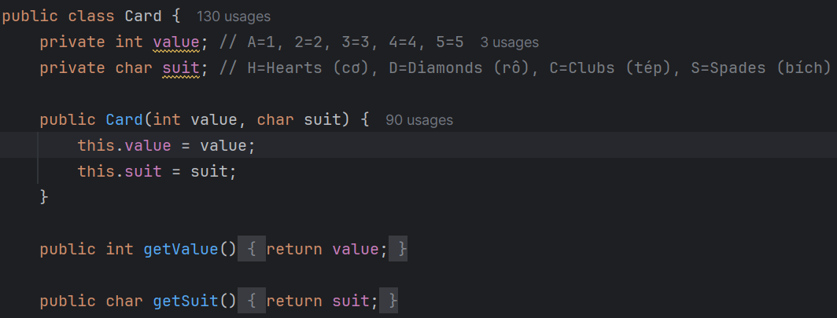

**Lớp thứ 2:** Lớp xử lý trò chơi

* Sắp xếp thứ tự rank của các chất bằng suitRank.
* Hàm calculatePoints tính tổng điểm các Card của người chơi.
* Hàm getStrongestSuit tìm chất mạnh nhất trong bộ.
* Hàm getStrongestCard tìm lá mạnh nhất của chất mạnh nhất trong 3 lá.
* Cuối cùng là hàm determineWiner xử lý các logic trong so sánh bài giữa 2 người chơi:

So sánh điểm 🡪 So sánh chất 🡪 So sánh giá trị quân

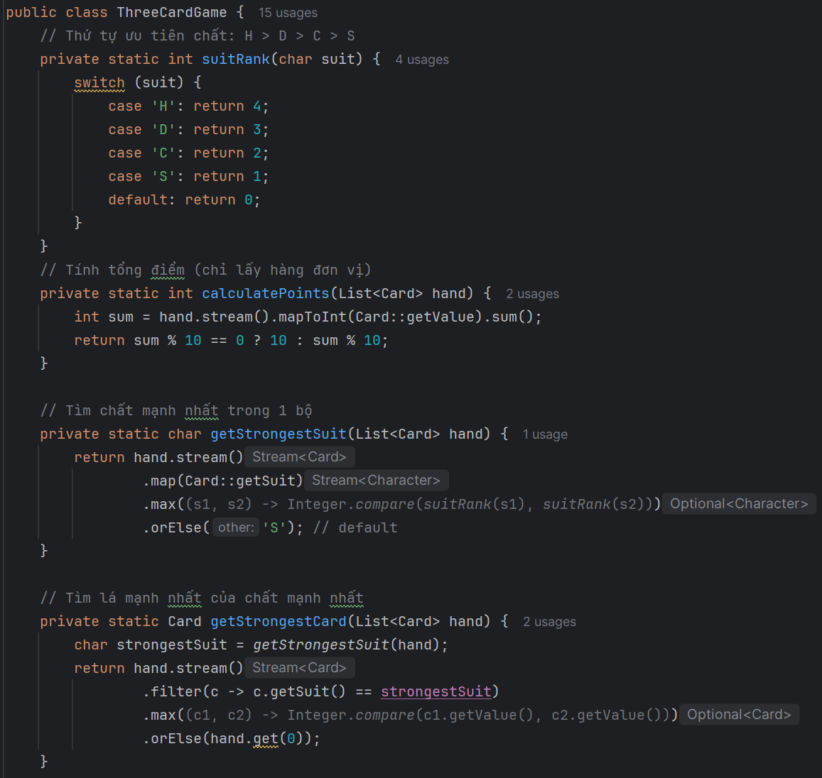

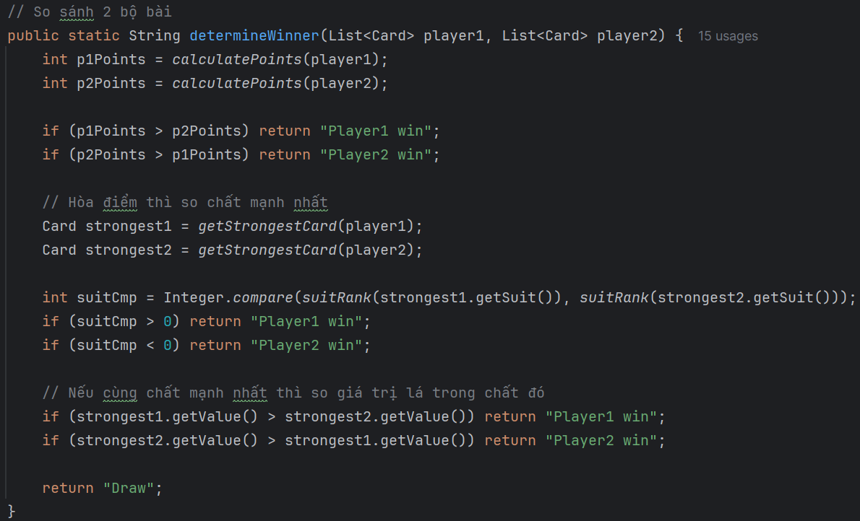

**3. Kỹ thuật kiểm thử dòng điều khiển**

a) Đồ thị CFG (Control Flow Testing) của luồng điều khiển bài toán:

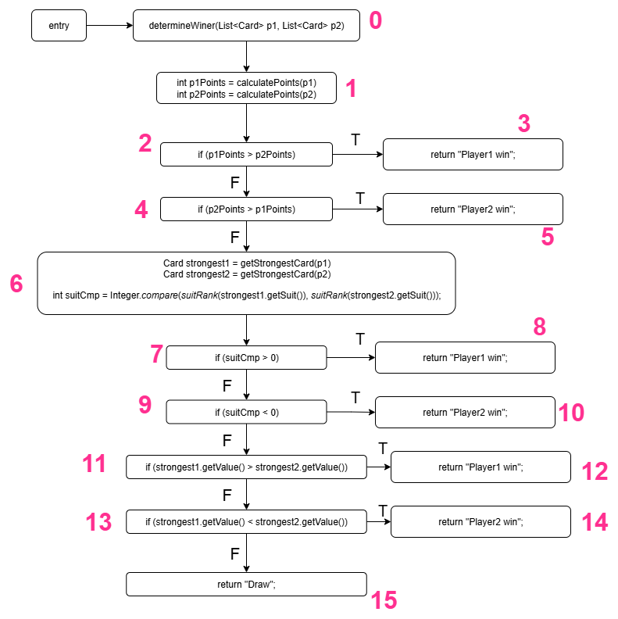

b) Xây dựng đường đi và test case:

|  |  |  |  |
| --- | --- | --- | --- |
| STT | Path | Test Case | Expected output |
| 1 | 0 🡪 1 🡪 2(T) 🡪 3 | p1 = [2H,3H,4H]; p2 = [1H,2H,3H] | “Player1 win” |
| 2 | 0 🡪 1🡪2(F)🡪4(T)🡪5 | p1 = [2H,1C,4S]; p2 = [5H,2C,3S] | “Player2 win” |
| 3 | 0 🡪 1🡪2(F)🡪4(F)🡪6 🡪7(T)🡪8 | p1 = [1H,3D,4C]; p2 = [5D,2C,1S] | “Player1 win” |
| 4 | 0 🡪 1🡪2(F)🡪4(F)🡪6 🡪7(F)🡪9(T)🡪10 | p1 = [1D,3D,4C]; p2 = [5D,2H,1S] | “Player2 win” |
| 5 | 0 🡪 1🡪2(F)🡪4(F)🡪6 🡪7(F)🡪9(F)🡪11(T)🡪12 | p1 = [1D,3H,4C]; p2 = [5D,2H,1S] | “Player1 win” |
| 6 | 0 🡪 1🡪2(F)🡪4(F)🡪6 🡪7(F)🡪9(F)🡪11(F)🡪13(T)  🡪14 | p1 = [1D,3H,4C]; p2 = [5H,2S,1S] | “Player2 win” |
| 7 | 0 🡪 1🡪2(F)🡪4(F)🡪6 🡪7(F)🡪9(F)🡪11(F)🡪13(F)  🡪15 | p1 = [1D,3D,4H]; p2 = [4H,2S,2S] | “Draw” |

c) Kết quả kiểm thử

Bảng báo cáo kết quả kiểm thử:

|  |  |  |  |
| --- | --- | --- | --- |
| Test Case | Expected output | Actual Output | Result |
| p1 = [2H,3H,4H]; p2 = [1H,2H,3H] | “Player1 win” | “Player1 win” | Pass |
| p1 = [2H,1C,4S]; p2 = [5H,2C,3S] | “Player2 win” | “Player2 win” | Pass |
| p1 = [1H,3D,4C]; p2 = [5D,2C,1S] | “Player1 win” | “Player1 win” | Pass |
| p1 = [1D,3D,4C]; p2 = [5D,2H,1S] | “Player2 win” | “Player2 win” | Pass |
| p1 = [1D,3H,4C]; p2 = [5D,2H,1S] | “Player1 win” | “Player1 win” | Pass |
| p1 = [1D,3H,4C]; p2 = [5H,2S,1S] | “Player2 win” | “Player2 win” | Pass |
| p1 = [1D,3D,4H]; p2 = [4H,2S,2S] | “Draw” | “Draw” | Pass |

Kết quả thực hiện bởi JUnit:

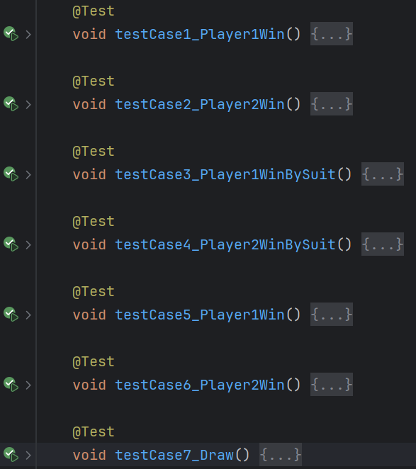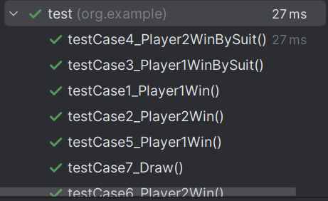

d) Kết luận: Kết quả kiểm thử đạt phủ C2 100% (12/12)